Glazbena škola Pavla Markovca
Zagreb, Trg žrtava fašizma 9
školska godina 2022./2023.
210. priredba
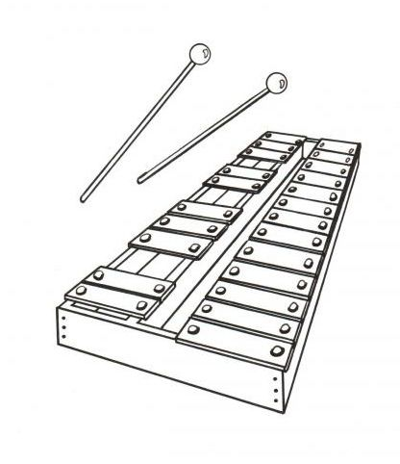

SMOTRA ODJELA

ZA PUHAČE I UDARALJKE

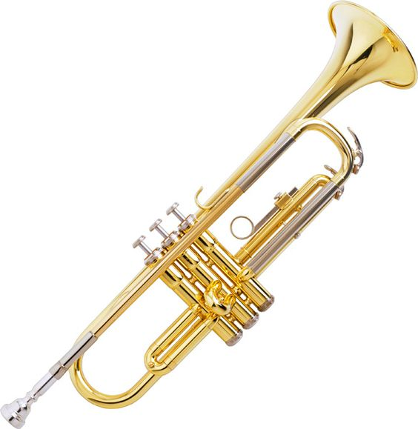
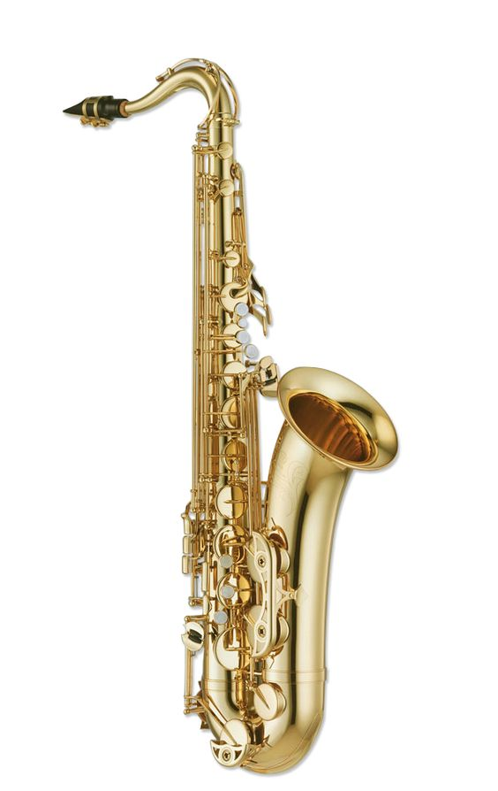

GLAZBENO UČILIŠTE ELLY BAŠIĆ

DVORANA ŠKOLE
Zagreb, Vlaška ulica 87
Nedjelja, 14. svibnja 2023.

Početak u 17⁰⁰ sati

PROGRAM

1. | J. Gallet: Berceuse et Promenade
 | WANDA BRONZOVIĆ, saksofon, II. o.
 | Nastavnik: Marijan Jakić, prof.
 | Pratnja na klaviru: dr. sc. Maria Mikulić Štimac, prof.
2. | M. Rabadan: The Awakening Boogie, Level 2
 | JORJA KUZMANIĆ, flauta, III. o.
 | Nastavnica: Eva Cigić Ilijašić, mag. mus.
 | Pratnja na klaviru: Nadia Varga Modrić, mag. mus.
3. | B. Bartok: Večer na selu
 | ALEKSANDAR DALIBALTAYAN, flauta, III. o.
 | Nastavnica: Renata Penezić, prof.
 | Pratnja na klaviru: Julija Gubajdulina, prof.
4. | E. Crausaz: Adventures
 | RINA PRSTAČIĆ, truba, IV. o.
 | Nastavnica: Ana Korade, mag. mus.
 | Pratnja na klaviru: dr. sc. Maria Mikulić Štimac, prof.
5. | P.Proust: Montmartre
 | DITA BREKA, flauta, V. o.
 | Nastavnica: Renata Penezić, prof.
 | Pratnja na klaviru: Nadia Varga Modrić, mag. mus.
6. | R. M. Andersen: The Victor
 | OREN MARJANOVIĆ, truba, IV. o.
 | Nastavnik: Živko Kocev, prof. savjetnik
 | Pratnja na klaviru: dr. sc. Maria Mikulić Štimac, prof.
7. | B. Pucihar: The Dolphin
 | KLARA JUKIĆ, flauta, V. o.
 | Nastavnica: univ. spec. Nikolina Vukoja Pinjuh
 | Pratnja na klaviru: dr. sc. Maria Mikulić Štimac, prof.
8. | R. Clerisse: Stara pjesma
 | ANTE ZELIĆ, klarinet, V. o.
 | Nastavnik: Yaroslav Sadovyy, mag. mus.
 | Pratnja na klaviru: dr. sc. Maria Mikulić Štimac, prof.
9. | M. Esih: Spooky Waltz
 | KATARINA JAKOBOVIĆ, flauta, V. o.
 | Nastavnica: univ. spec. Nikolina Vukoja Pinjuh
 | Pratnja na klaviru: dr. sc. Maria Mikulić Štimac, prof.
10. | P. I. Čajkovski: Arioso
 | KARLO JURČIČ, rog, VI. o.
 | Nastavnik: Antonio Škiljan, mag. mus.
 | Pratnja na klaviru: dr. sc. Maria Mikulić Štimac, prof.
 | *** S T A N K A ***
11. | A. Vivaldi: Koncert u F-duru, op. 10 br. 5
 | Allegro ma non tanto
 | KATARINA ŽUŽAK, flauta, VI. o.
 | Nastavnica: Eva Cigić Ilijašić, mag. mus.
 | Pratnja na klaviru: Nadia Varga Modrić, mag. mus.
12. | I. Končić: Roko Rondo (praizvedba)
 | ROKO KRASOVAC, saksofon, I. s.
 | Nastavnica: Ana Kovačić, mag. mus.
 | Pratnja na klaviru: Nadia Varga Modrić, mag. mus.
13. | I. Glibota: Domino
 | GUSTAV MEŠTROVIĆ, tuba, I. s.
 | Nastavnik: Vladimir Janušić, prof. savjetnik
 | Pratnja na klaviru: Nadia Varga Modrić, mag. mus.
14. | J. Curnow: Fantazija za trombon
 | PETAR SKENDER, trombon, I. s.
 | Nastavnik: Vladimir Janušić, prof. savjetnik
 | Pratnja na klaviru: Nadia Varga Modrić, mag. mus.
15. | C. Nielsen: Fantasistykker, op. 2
 | Romance
 | GABRIJELA VLAHOVIĆ, oboa, II. s.
 | Nastavnica: Dora Draclin, mag. mus.
 | Pratnja na klaviru: dr. sc. Maria Mikulić Štimac, prof.
16. | R. Schumann: Tri romance, op. 94 br. 1
 | Nicht schnell
 | INGA JEMBREK, flauta, II. s.
 | Nastavnica: Eva Cigić Ilijašić, mag. mus.
 | Pratnja na klaviru: Nadia Varga Modrić, mag. mus.
17. | P. Creston: Sonata
 | With gaiety
 | LEJLA MORANKIĆ, saksofon, III. s.
 | Nastavnik: Marijan Jakić, prof.
 | Pratnja na klaviru: Nadia Varga Modrić, mag. mus.
18. | K. Stensgaard: Spanish Dance
 | LUKA GLAVENDEKIĆ, marimba, IV. s.
 | Nastavnik: Josip Konfic, prof. mentor
19. | N. Rosauro: Blues
 | LUCIJA ŠIMANOVIĆ MIŠĆEVIĆ, vibrafon, IV. s.
 | Nastavnik: Josip Konfic, prof. mentor
 | 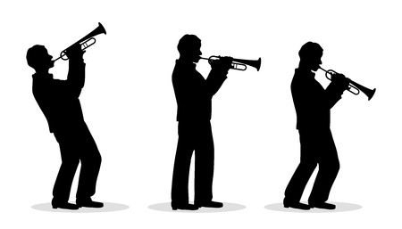
ULAZ SLOBODAN



